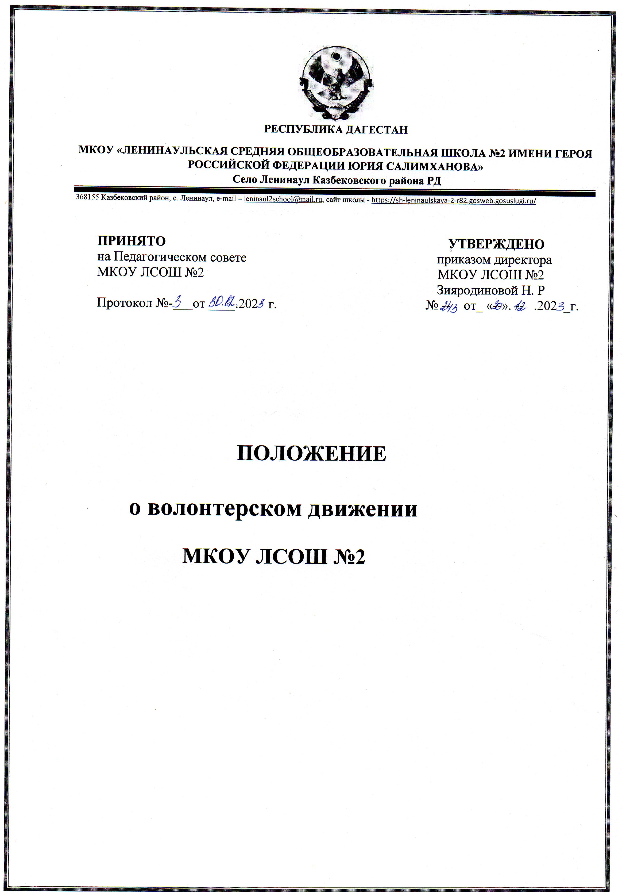

Положение

о волонтерском движении в ЛСОШ №2

1. Общие положения

2. Цель, задачи и принципы волонтерского движения

3. Организация деятельности волонтерского движения

4. Порядок приема и регистрации работы волонтера

5. Права и обязанности куратора волонтерского движения

6. Права и обязанности лидера волонтерского движения

7. Права и обязанности волонтёра

8. Поощрение волонтёра.

**1.Общие положения**

1.1. Настоящее Положение устанавливает основы организации, правового регулирования волонтерской деятельности в (название ОО)

1.2.Деятельность участников волонтерского движения выстраивается в соответствии с нормативными документами:

- Федеральный закон от 29.12.2012 N 273-ФЗ (ред. от 29.07.2017) "Об образовании в Российской Федерации";

- Указ Президента РФ от 7 мая 2018 г. «О национальных целях и стратегических задачах развития Российской Федерации на период до 2024 года»

- Концепция содействия развитию благотворительной деятельности и добровольчества в Российской Федерации (распоряжение Правительства Российской Федерации от 30.07.2009 № 1054-р);

- Основы государственной молодежной политики Российской Федерации на период до 2025 года (утв. Распоряжением Правительства РФ от 29.11.2014 N2403-p);

- Постановление Правительства Российской Федерации от 31 октября 2018 г. № 1288 «Об организации проектной деятельности в Правительстве Российской Федерации»

1.3. Основные понятия:

- Под волонтерской деятельностью понимается добровольная деятельность, не связанная с извлечением прибыли, направленная на решение социальных, культурных, экономических, экологических и других проблем в обществе;

- волонтерское движение - добровольное объединение, осуществляющее общественно-полезную деятельность в форме выполнения работ, оказания услуг без получения денежного или материального вознаграждения, кроме случаев возможного возмещения связанных с осуществлением волонтерской деятельности затрат;

- волонтёры - граждане, осуществляющие благотворительную деятельность в форме безвозмездного труда в интересах благополучателя;

- благополучатели - лица, получающие помощь волонтёров (добровольцев).

1. Цель, задачи и принципы волонтерского движения

**Цель:** развитие добровольчества (волонтерства), развитие талантов и способностей у детей и молодежи путем поддержки общественных инициатив и проектов, вовлечения к концу 2023-2024 учебного года в добровольческую деятельность (количество) учащихся. Показателем школьного проекта является увеличение численности обучающихся, вовлеченных в деятельность общественных объединений на базе  _______

(название ОО)

накопительным итогом.

**2.2. Задачи:**

- воспитание у учащихся активной гражданской позиции, формирование лидерских и нравственно-этических качеств, чувства патриотизма и др.;  
 - создание условий для поддержки общественных инициатив и проектов в сфере волонтерства;

- создание и внедрение системы социальной поддержки учащихся, систематически участвующих в волонтерских проектах;

- вовлечение учащихся в проекты, связанные с оказанием социально-психологической и социально-педагогической поддержки различным группам населения.

2.3 Принципы деятельности волонтерского движения:

- добровольность (никто не может быть принужден действовать в качестве волонтера);

- безвозмездность (труд волонтера не оплачивается, однако могут быть компенсированы расходы волонтера, связанные с его деятельностью: командировочные расходы, затраты на транспорт и другие);

- добросовестность (волонтер, взявший на себя обязательство выполнить ту или иную работу, должен довести ее до конца);

- законность (деятельность волонтера не должна противоречить законодательству Российской Федерации и РД).

1. Организация деятельности волонтерского движения
   1. Участниками волонтерского движения могут стать учащиеся, педагогические работники и родители учащихся школы.
   2. Волонтерские мероприятия - мероприятия, не предусмотренные учебным планом. Привлечение учащихся без их согласия и согласия их родителей (законных представителей) к труду, не предусмотренному образовательной программой, запрещается.
   3. Волонтерское движение в школе реализуется в различных формах, среди которых наиболее распространенными являются:

- обучающее мероприятие для волонтера: круглый стол, мастер-класс,

тренинг, дискуссионная площадка, обучающий семинар, психологическое занятие, тренинг, др.;

- социальное мероприятие для благополучателей: массовая акция, выставка, чемпионат, соревнования, игры;

- распространение полиграфической информационной продукции; создание плакатов, видеороликов; сбор социологической информации (анкетирование, тестирование, опросы) и обработка данных;

- оказание консультационных, информационных, организационных и иных услуг как обучающие курсы для граждан старшего поколения;

- сопровождение лиц с ограниченными возможностями здоровья и инвалидов, др.

Формы проведения волонтерских мероприятий определяют лица или организации, ответственные за их проведение.

* 1. Содержание волонтерской деятельности определяется социальным заказом, поступившим от школы, исполнительного комитета первичной организации общества ветеранов, благополучателей или по инициативе учащихся и сотрудников школы.
  2. Основными направлениями волонтерской деятельности в школе являются:

- оказание помощи категориям и группам лиц, нуждающимся в посторонней помощи и поддержке;

- участие в защите и охране окружающей среды и благоустройстве территорий, реставрации памятников духовного и культурного наследия;

- участие в развитии и популяризации физической культуры и спорта, пропаганде здорового образа жизни;

- участие в мероприятиях, направленных на профилактику негативных проявлений в молодежной среде:

- участие в проведении массовых, культурных, физкультурных, спортивных и других зрелищных и общественных мероприятий разного уровня;

- участие в создании возможностей для творческого самовыражения и раскрытия творческого потенциала каждого волонтера.

Указанные направления могут расширяться в зависимости от существующих проектов действующих волонтёрских формирований.

* 1. Общее руководство волонтерским движением в школе назначается приказом директора из числа заместителей.

1. Порядок приема и регистрации работы волонтера
   1. Волонтером может быть учащийся, успешно выполняющий учебную программу, который добровольно изъявил желание работать в составе движения в свободное от учебы время. Зачисление в состав волонтерского движения проводится на основании письменного заявления кандидата, согласия родителей (законных представителей) на имя куратора волонтерского движения. Список волонтёрского движения утверждается приказом директора.
   2. Оформление отношений с волонтерами закрепляется следующей документацией:

-личное заявление волонтера;

-личная книжка волонтера.

* 1. Личная книжка волонтера - документ, подтверждающий добровольческую деятельность учащегося в образовательном пространстве школы и за ее пределами. Оформленная на основании письменного личного заявления волонтера в соответствии с установленным образцом и заверенная директором, она вручается волонтеру лично.

1. Права и обязанности куратора волонтерского движения

5.1. Куратор волонтерского движения назначается приказом директора из числа его заместителей.

5.2. Куратор волонтерского движения взаимодействует непосредственно с организаторами мероприятий и благополучателями.

5.3. На куратора волонтерского движения возлагаются следующие функции:

- планирование деятельности волонтерского движения на текущий учебный год;

- формирование базы данных вакансий (или предложений) для волонтеров;

- проведение обязательного инструктажа по соблюдению норм и правил поведения, требований пожарной безопасности и санитарно­-гигиенических условий;

- сопровождение волонтеров к месту проведения мероприятия;

5.4. Куратор волонтерского (добровольческого) отряда имеет право:

- привлекать к волонтерской деятельности учащихся и педагогических работников, вести разъяснительную работу;

- создавать профильные (творческие, рабочие) группы (не менее 3 волонтеров) по направлениям волонтерского движения;

- отказаться от услуг волонтера в случае невыполнения им своих обязанностей;

- вносить в Личную книжку волонтёра сведения о выполняемых видах деятельности, выполненных объемах работ и заверять подписью ответственного лица и печатью организации.

1. Права и обязанности лидера волонтерского движения

6.1. Лидер волонтерского движения назначается приказом директора из числа учащихся

6.2. На лидера возлагаются следующие функции:

- информирование волонтеров о волонтерских вакансиях и предложениях;

- формирование списочного состава участников мероприятия и распределение видов работ между ними;

- ведение учета времени, отработанного волонтером, контроль качества выполнения работ волонтерами, внесение записи в личную книжку волонтера о факте его участия в проведении мероприятия;

- информирование о результатах участия волонтеров в проведении мероприятий на информационных стендах и официальном сайте.

6.3. Лидер волонтерского движения имеет право:

- привлекать к волонтерской деятельности учащихся, вести разъяснительную работу;

- создавать профильные (творческие, рабочие) группы (не менее 3 волонтеров) по направлениям волонтерского движения;

- отказаться от услуг волонтера в случае невыполнения им своих обязанностей;

- вносить в Личную книжку волонтёра сведения о выполняемых видах деятельности, выполненных объемах работ и заверять подписью ответственного лица и печатью организации.

1. Права и обязанности волонтёра
   1. Волонтер имеет право:

- на свободный выбор своего участия в осуществлении волонтерской деятельности в рамках, реализуемых в школе волонтерских мероприятий;

- на свободное прекращение волонтерской деятельности в любое время;

- на получение достоверной информации о целях и содержании волонтерской деятельности, её организаторах и принципах деятельности;

- на получение от куратора волонтерского движения отзыва о качестве выполнения работ, внесение записей в личную книжку волонтера;

- на проявление инициативы, направленной на развитие волонтерского движения в школе;

- на прохождение дополнительного обучения по направлению деятельности.

* 1. Волонтёр принимает на себя следующие обязательства:

- соблюдать требования, установленные нормативными документами о волонтерской деятельности и настоящим Положением;

- добросовестно выполнять задания, порученные от куратора и лидера волонтерского движения;

- соблюдать требования охраны труда и не причинять своей деятельностью вреда третьим лицам и окружающей среде;

- пройти обучающие мероприятия для участников волонтерского движения;

- выполнять качественно и в срок порученную работу.

1. **Поощрение волонтёра:**

- награждение грамотой;

- подготовка публикации о достижениях участника волонтерского движения на сайте школы;

**9. Пакет документов участников волонтерского отряда:**

9.1. Приказ о создании волонтерского отряда.

9.2.  Положение о волонтерском отряде (название отряда).

9.3.  План работы, согласованный с заместителем директора по воспитательной работе школы.

9.4. Копилка интересных дел (описание реализованных проектов).

9.5. Мониторинг деятельности отряда.